議事録

日時：1月21日（木）12:15～12:45

場所：講義棟A-208

議事

1. カンモ―イベントについて

宮城からカンモ―イベントについての連絡があった．

内容は以下のとおり

・イベントの実施に伴い保険への加入が必要となる．

・参加希望者は必ず2月4日までにカンモ―に連絡する．

・現在の参加希望者は以下の10人（カンモ―に連絡済み）

伊藤，大國，上條，立原，谷口，名嘉眞，溝口，宮城，宮本，村上

1. サイクルジャージについて

宮城から新しいサイクルジャージについての連絡があった．

内容は以下のとおり

・デザインは多数決の結果，図1を参照とする．

・委託会社は多数決の結果，現在と同じサンボルトとする．

・ジャージに入れる各社のロゴは，現在と同じものとする．（ただし，GOKISOは除く）

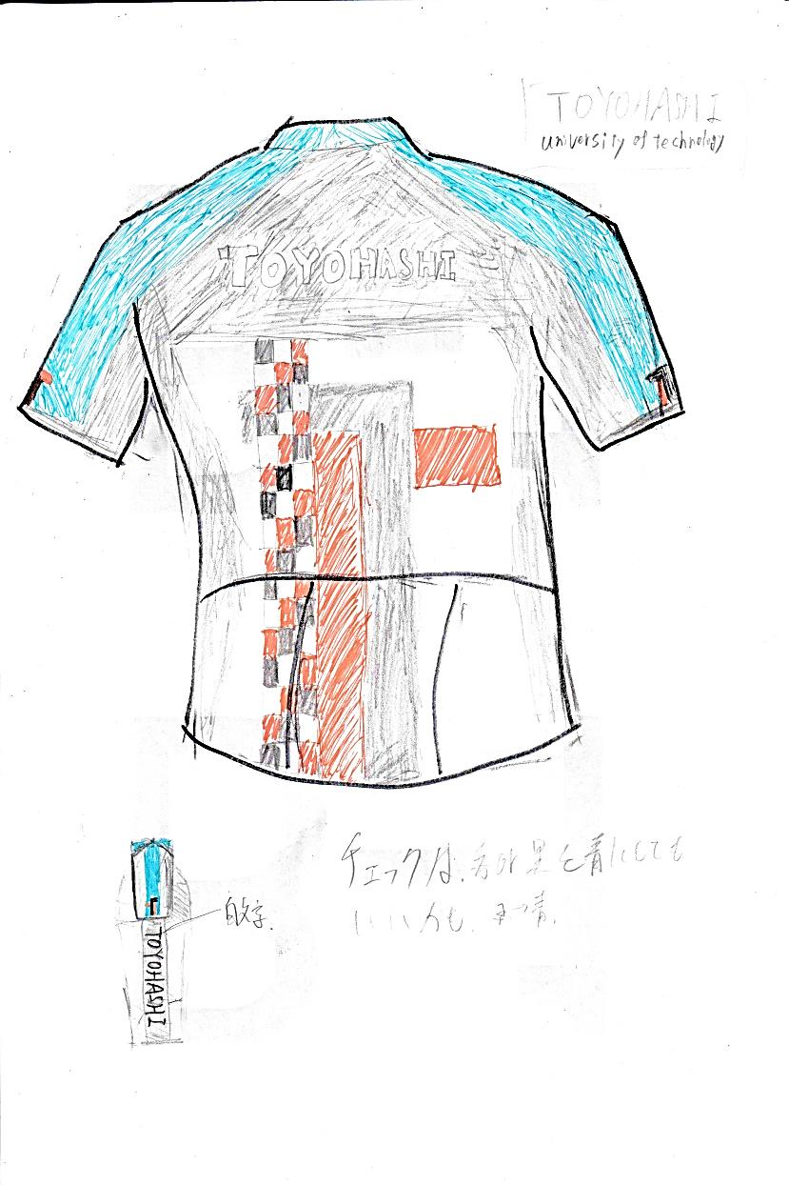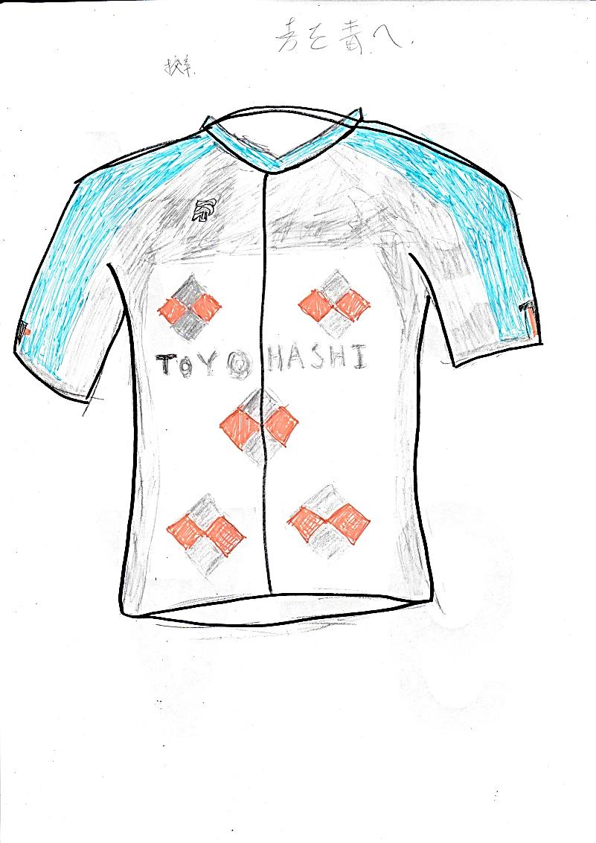

前面 背面

図1.新ジャージデザイン（仮）

1. 来年度のサークル紹介パンフについて

谷口から来年度のサークル紹介パンフについての連絡があった．

内容は以下のとおり

・来年度のサークル紹介パンフの初稿が学生課より配布された．

・ミーティング参加者で確認を行い訂正箇所は無いと無判断した．

1. その他

カンモ―より，1月31日に行う輪行ツアーに技科大生が参加表明をしていた気がするので，1月22日までに改めて連絡するようにという連絡があった．